ÇARKIMI ÇEVİRİYORUM SORUNUMU ÇÖZÜYORUM

Gelişim Alanı: Sosyal Duygusal
Yeterlik Alanı: Kişilerarası Beceriler
Kazanım: Problem Çözme Becerisini Sergiler
Uygulayıcı: Psikolojik Danışman-Sınıf Öğretmeni
Sınıf Düzeyi: Okul Öncesi - 1. Sınıf
Süre: 40 Dk.

Araç-Gereçler:
- EK - 1 (Öğrenci sayısı kadar anlaşmazlık sırasında sergilenen kötü davranışların olduğu kağıtlar)
- Kukla
- EK - 2 (Örnek olay kartları)
- EK - 3 ( sınıf için problem çözme çarkı görseli)
- EK - 4 ( öğrenciler için problem çözme çarkı görseli)
- EK - 5 (Çarkta yer alan görseller)
- Sınıfta kullanılacak çark için materyaller: EK -3( problem çözme yöntemlerinin olduğu görsel), mukavva, yapışkanlı asetat, maşa raptiye, saat ibresi (istenilen bir materyalle yapılabilir).
- Öğrencilere yaptırılacak çark için materyaller: öğrenci sayısı kadar cd, EK -4 (problem çözme yöntemlerinin olduğu görsel), maşa raptiye, saat ibresi (istenilen bir materyalle yapılabilir).

- İsteyen uygulayıcılar aşağıdaki linke tıklayarak akıllı tahta, telefon, tablet vb. iletişim araçlarından etkinlikte faydalanabilirler.

Çözüm Çarkı Uygulamasına Ulaşmak için TIKLAYINIZ.
Uygulayıcı İçin Ön Hazırlık:

Sınıf içinde kullanılacak problem çözme çarkı etkinlik öncesinde hazırlanmalı.
EK – 1’ deki görseller öğrenci sayısı kadar çoğaltılıp uçak şeklinde etkinlik öncesi hazırlanmalı.

Sınıf için çark yapım aşamaları: EK -3’ün A4 kağıda fotokopisi alınır, aynı ölçüde mukavva kesilerek mukavvaya yapıştırılır. Materyalin sağlam olması için yapışkanlı asetatla kaplanır ( eldeki imkanlara göre farklı bir materyal de kullanılabilir.) Çark ortasından delinerek ibre ve maşa raptiye takılır.

Öğrenci için çark yapım aşamaları: EK -4’ün cd ebadına uygun boyutta ayarlanarak fotokopisi alınır, cd’nin üzerine yapıştırılır. Cd ortasından delinerek ibre ve maşa raptiye takılır.
Çarkta yer alan görselleri çocuklara anlatmak için EK - 5 hazırlanmıştır. Sınıfın imkânlarına göre görseller ekranda veya görsellerin fotokopisi alınarak çocuklara anlatılabilir.
Çark yapımında kullanılacak materyaller için sınıftaki imkânlar doğrultusunda hareket edilebilir.
Uygulama Basamakları:

- Öğrencilere, hepinizin gün içerisinde okulda arkadaşlarınızla oyun oynarken, etkinlik yaparken ya da ailelerinizle, gezmeye gittiğinizde, alışverişe çıktığınızda bazen anlaşamadığınız sorun yaşadığınız zamanlar oluyordur. Bu sorunları çözmek için de hepiniz farklı yollar deniyorsunuz. Şimdi sizlerle yaşayabileceğimiz sorunları çözmek için neler yapabileceğimiz konusunda bir oyun oynayacağız açıklaması yapılır.
- Öncelikle anlaşmazlık sırasında sergilenen kötü davranışların olduğu EK – 1’deki kağıtlar öğretmen tarafından etkinlik öncesinde uçak şekline getirilir. Her bir öğrenciye bir tane uçak atılır. Uçakların olduğu sayfalar açılarak görseldeki davranışın ne olduğunu, bu davranışı arkadaşın sana yapsaydı ne hissederdin ve ona nasıl bir tepki verirdin diye sorulur. Tüm çocuklar cevapladıktan sonra bu tür davranışların aslında sorunu çözmediği, arkadaşının daha çok üzülmesine ve sorunların daha fazla büyümesine neden olacağı söylenir. Ardından çocuklara ellerindeki kağıtları buruşturarak top şekline getirmeleri ve bu işe yaramayan yöntemleri çöp kutusuna atmaları söylenir.
- Önceden hazırlanan problem çözme çarkı çocuklara gösterilir ve sorunları çözmenin uygun yolları olduğu, bu yolları birlikte bulmak için bir oyun oynanacağı söylenir. EK -2’de verilen örnek olaylar kuklalar kullanılarak çocuklara anlatılır. Anlatılan sorunu çözmek için çocuklara neler yapabilecekleri sorulur. Çocukların çözüm önerileri bittikten sonra problem çözme çarkı çevrilir ve çıkan çözümü uyguladıklarında çözümün sonuçları hakkında konuşulur.
- Örnek olaylar ve çözüm önerileri konuşulduktan sonra çocuklara kendilerine ait olacak problem çözme çarklarının yapımına geçileceği söylenir. Kendi problem çözme çarklarını evlerine götürüp evde yaşanabilecek problemleri bu çarkı kullanarak aileleriyle birlikte çözebilecekleri belirtilir.
- Sınıf için hazırlanan problem çözme çarkı öğrencilerle birlikte sınıfın uygun bir yerine konulur. Çocuklara sınıfta bir problem yaşadıkları zaman problem çözme çarkını kullanabilecekleri söylenir.
Kazanım Değerlendirme:
- Uygulayıcı öğrencilerin süreç içerisinde problem çözme becerisi davranışlarını gözlemler.
- Öğrenciler için hazırlanan problem çözme çarkı eve gönderilir. Çocuklara evde bir problem yaşanması durumunda bu çarkı kullanmaları ve problemin çözülüp çözülmediğini, sonuçlarını okula geldiklerinde anlatmaları istenir.

Kaynak: Hacer Mermer. (2017). Okul öncesi dönem çocuklarının kişilerarası sorun çözme becerilerini geliştirmede “sorunlarımızı çözebiliriz oyunu” nun ve serbest oyunun etkisinin incelenmesi (Yüksek Lisans Tezi). Ankara Üniversitesi Eğitim Bilimleri Enstitüsü. Ankara.

EK – 1

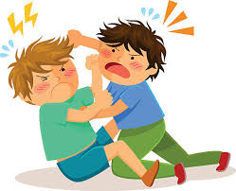

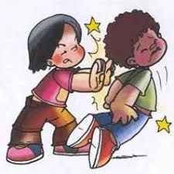
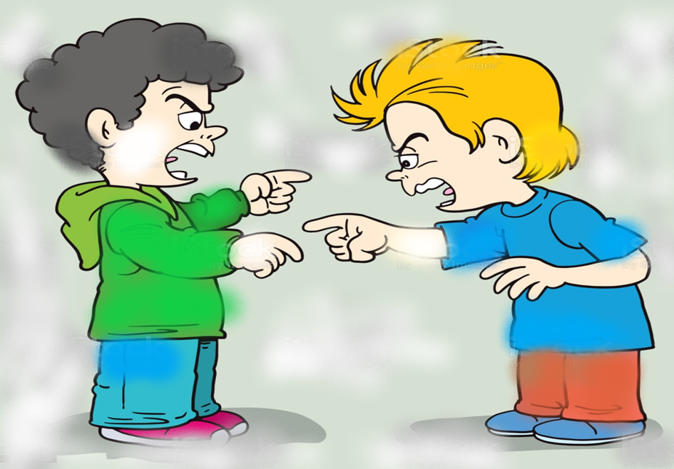

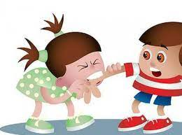

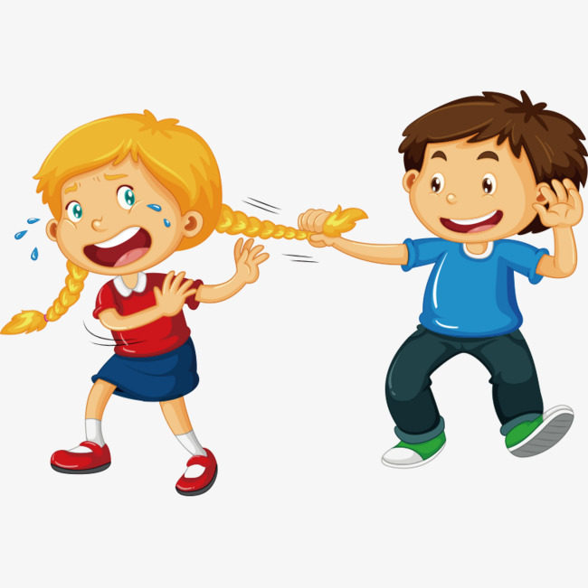
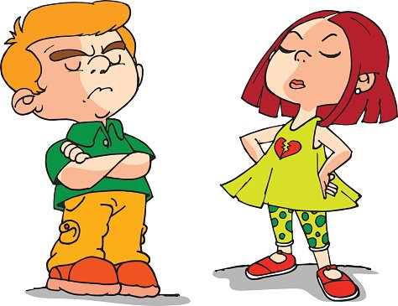

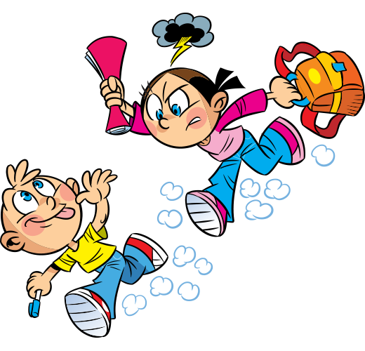
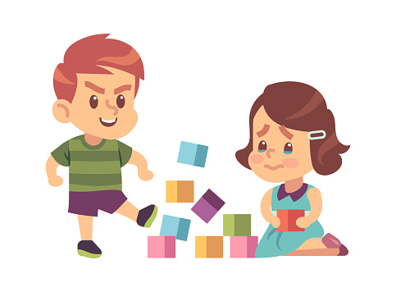

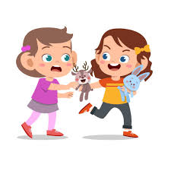
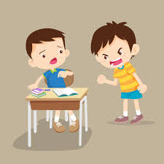
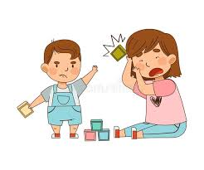

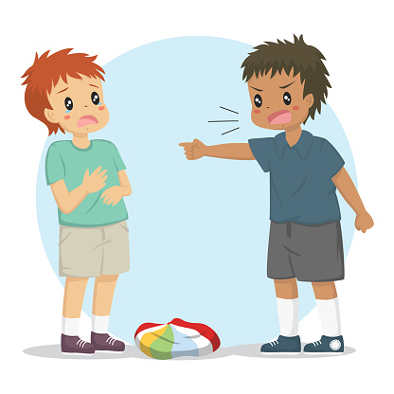
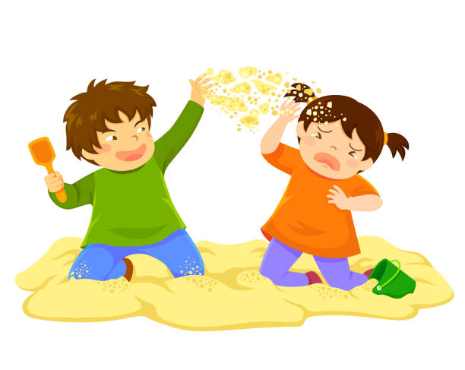

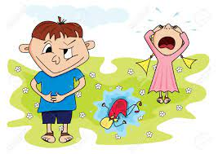
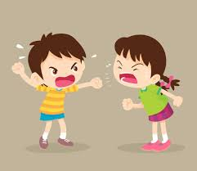

EK - 2
Örnek olay 1: Merhaba arkadaşlar benim adım Zehra. Ben 5 yaşındayım ve ilk defa bu sene okula başladım. Evde annem, babam ve abimle resim yapıyorduk, hikaye okuyorduk, birbirimize bilmeceler sorular soruyorduk. Bazen biliyordum bazen de bilemiyordum. Bilemediğim zamanlarda üzülmüyordum ama okula başladıktan sonra etkinliklerimi yanlış yapacağım diye çok korkuyorum.
- Hata yapmaktan korkan biri ne yapabilir?
Örnek olay 2: Merhaba arkadaşlar benim adım Hakan. Ben oyun oynamayı çok seviyorum. En çok da arkadaşlarımla birlikte oynamayı, ama bazen arkadaşlarım beni oyunlarına almıyorlar. Ben de onlara çok kızıyorum ve onların oyunlarını bozuyorum, bazen de istediğimi yapmazlarsa onlara vuruyorum.
- Bu davranışların bir işe yarayıp yaramadığı çocuklara sorulur. Bu davranışların yerine başka neler yapılabileceği üzerine konuşulur.
Örnek olay 3: Merhaba ben Ali. Ben okulumu ve arkadaşlarımı çok seviyorum. En çok da sınıfımızdaki oyuncakları seviyorum. Öğretmenimiz herkesin istediği oyuncaklarla oynayabileceğimizi söylemişti. Ben ve arkadaşım Selim legolarla oynamaya karar verdik. İkimiz de inşaat ustası olmuştuk ve büyük kuleler yapacaktık. Kuleleri yapmak için ikimiz de legolarımızı aldık ve kulelerimizi yapmaya başladık. Tam kulemi bitirmiştim ki arkadaşım Selim kulemi yıktı. Kulemi yıkılmış görünce çok üzüldüm ve arkadaşım Selim’e çok kızdım.
- Sizce Ali, Selim ile aralarında yaşanan bu sorunu nasıl çözebilir?
Örnek olay 4: Merhaba ben Elif. Benim 3 yaşında bir kardeşim var. Onun adı Melek. Birlikte oyun oynamayı çok seviyorum. Kardeşimle oyun oynamaya başladığımızda çok iyi anlaşıyoruz ama biraz zaman geçince kardeşim hep benim elimdeki oyuncakları almak istiyor. Ben de ona vermek istemiyorum ve onu elimden almaması için uyarıyorum. Ama yine de kardeşim elimdeki oyuncakları almaya devam ediyor.
- Sizce Elif kardeşi ile aralarındaki bu sorunu nasıl çözebilir?

EK - 3
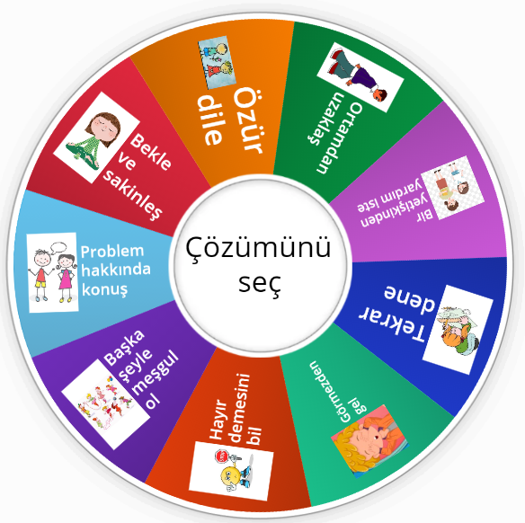

EK - 4
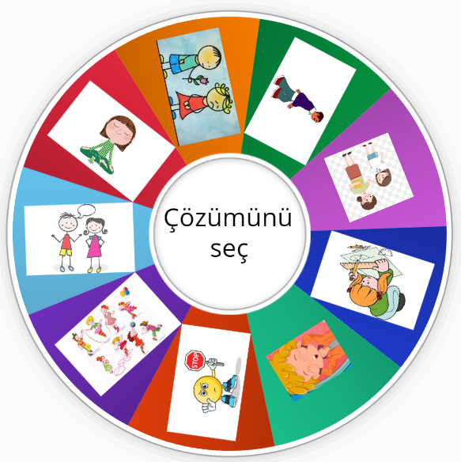

EK - 5
